Tillsynsbegäran – information om höga naturvärden och fridlysta arter i avverkningsanmälan A 62161-2024 i Leksands kommun
Denna tillsynsbegäran behandlar höga naturvärden i avverkningsanmälan A 62161-2024 i Leksands kommun som inkom 2024-12-30 och omfattar 2,0 ha.
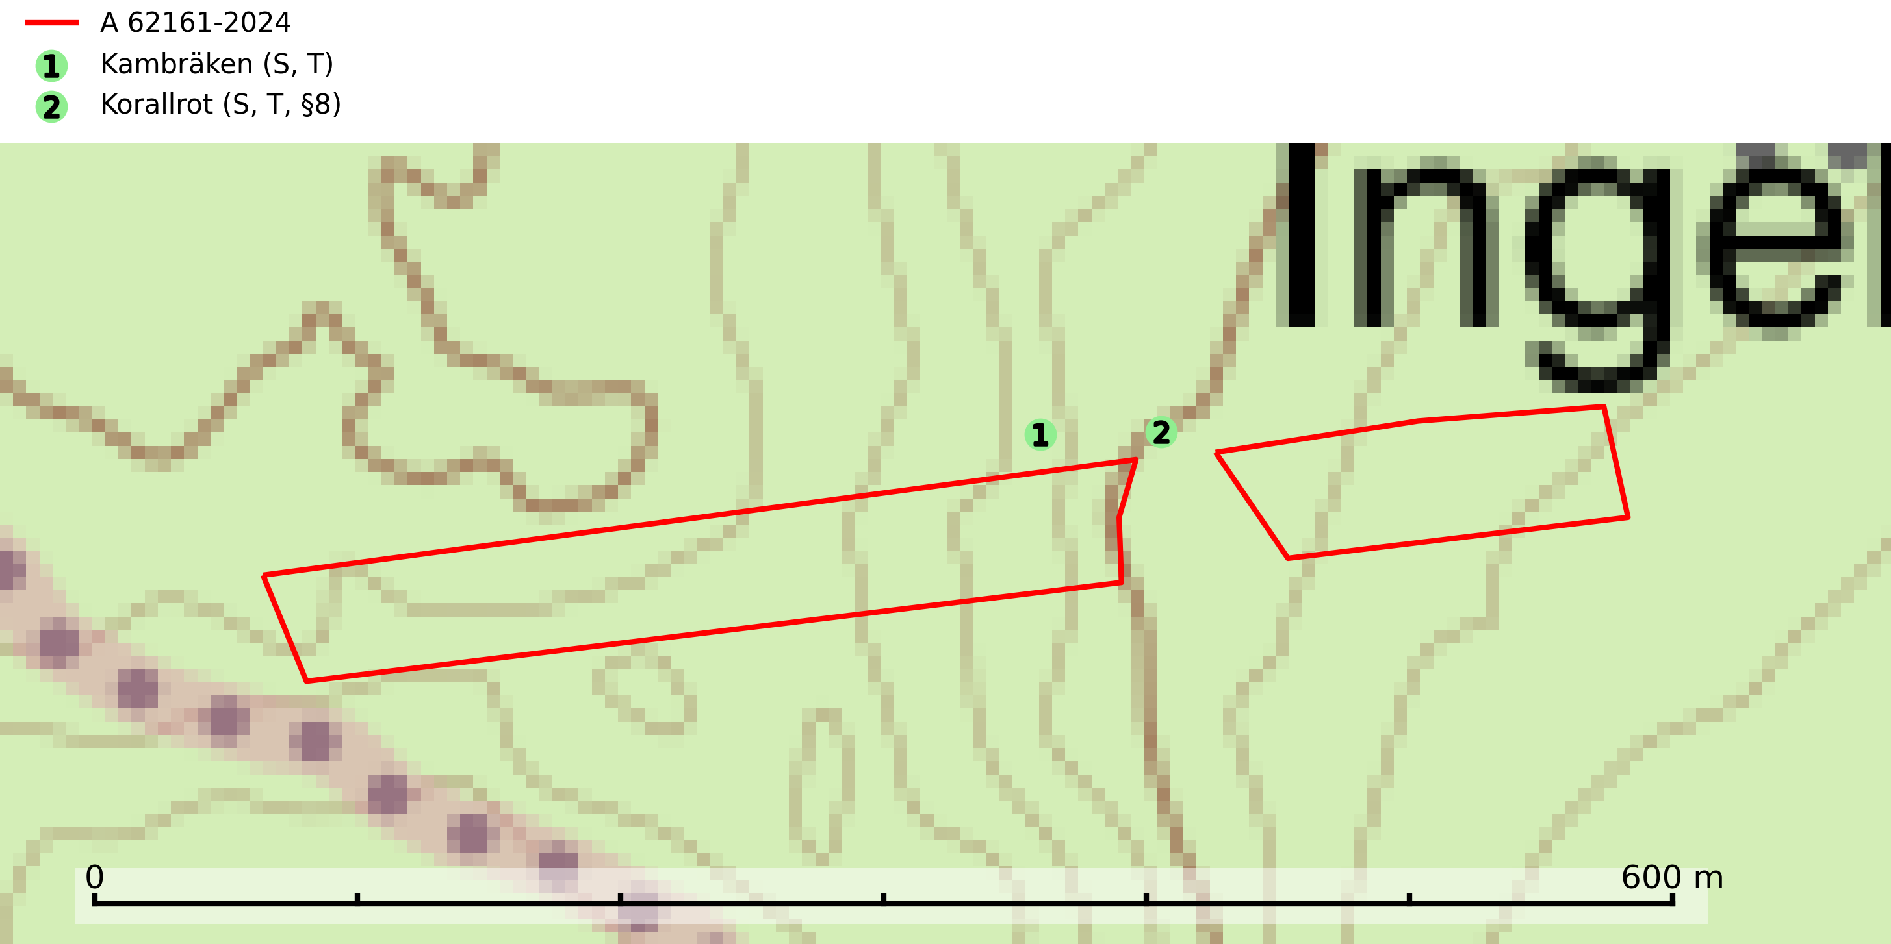
Figur 1. Fyndplatser för naturvårdsarter inom 15 meter från avverkningsanmälan. Markörer utan svart kant är placerade på fyndplatsen. Markörer med svart kant är placerade vid sidan av fyndplatsen och har ett svart streck som visar fyndplatsens exakta position. Kartans mittpunktskoordinat är N 6730866, E 495054 i SWEREF 99 TM.
Inom 15 meter från avverkningsanmälan finns fynd av 2 naturvårdsarter, varav 1 är fridlyst, 2 är typiska (T) och 2 är signalarter (S): kambräken (S, T) och korallrot (S, T, §8). Se Figur 1.

Tillsynsbegäran
Vi begär härmed att Skogsstyrelsen fattar beslut enligt miljöbalken som säkerställer att skogens höga naturvärden bevaras samt att EU-lagstiftning efterlevs och att artskyddsbrott förhindras.
Vi önskar även ta del av de ställningstaganden och beslut som myndigheten meddelar till följd av aktuell avverkningsanmälan och föreningens inlaga (se 34 § förvaltningslagen).

Naturvårdsarter och fridlysta arter
Nedan följer beskrivningar av de naturvårdsarter och fridlysta arter som har sina livsmiljöer och växtplatser i den avverkningsanmälda skogen. De påträffade naturvårdsarterna är ett tydligt kvitto på att det rör sig om en skog med höga naturvärden.
Kambräken är i mellersta och östra Sverige en bra signalart som indikerar fuktiga skogsmiljöer med höga naturvärden. Ofta rör det sig om reliktförekomster i kontinuitetsskogar på källpåverkade marker och marker med ytligt rörligt markvatten. Växten är i mellersta och östra Sverige starkt känslig för avverkning som kan medföra ökad frostrisk på växtplatsen liksom alla former av markavvattning och körskador. Kambräken är typisk art för 9040 Fjällbjörkskog och 7160 Källor och källkärr (Nitare & Skogsstyrelsen, 2019; SLU Artdatabanken, 2025).
Korallrot (§8) växer i sumpskogar och annan fuktig eller växelfuktig skogsmark, exempelvis i alkärr och kärrkanter, fuktiga bäckdalar, raviner, myrlaggar, sumpiga strandskogar samt i fuktiga lundar. Den visar på mer eller mindre stabila förhållanden och intakt hydrologi och är känslig för avverkning, körskador, skogsgödsling och dikning. Korallrot är typisk art för 9080 Lövsumpskog och fridlyst enligt 8 § artskyddsförordningen (SLU Artdatabanken, 2024; Nitare & Skogsstyrelsen, 2019).

